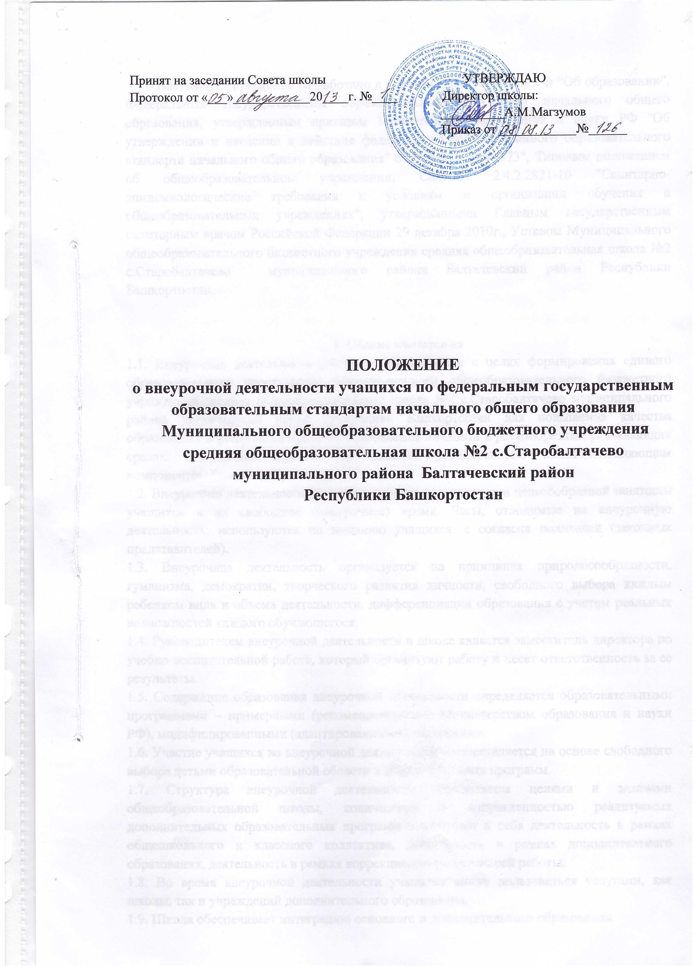

Принят на заседании Совета школы УТВЕРЖДАЮ
Протокол от «___»____________20____г. №____ Директор школы:
__________А.М.Магзумов
Приказ от ____________№______

ПОЛОЖЕНИЕ
о внеурочной деятельности учащихся по федеральным государственным образовательным стандартам начального общего образования
Муниципального общеобразовательного бюджетного учреждения средняя общеобразовательная школа №2 с.Старобалтачево муниципального района Балтачевский район
Республики Башкортостан

Настоящее Положение разработано в соответствии с Законом РФ “Об образовании”, Федеральным государственным образовательным стандартом начального общего образования, утвержденным приказом Министерства образования и науки РФ "Об утверждении и введении в действие федерального государственного образовательного стандарта начального общего образования" от 06.10.2009 № 373", Типовым положением об общеобразовательном учреждении, СанПиН 2.4.2.2821-10 "Санитарно-эпидемиологические требования к условиям и организации обучения в общеобразовательных учреждениях", утверждёнными Главным государственным санитарным врачом Российской Федерации 29 декабря 2010г., Уставом Муниципального общеобразовательного бюджетного учреждения средняя общеобразовательная школа №2 с.Старобалтачево муниципального района Балтачевский район Республики Башкортостан.
Настоящее

1. Общие положения
1.1. Внеурочная деятельность учащихся организуется в целях формирования единого образовательного пространства Муниципального общеобразовательного бюджетного учреждения средняя общеобразовательная школа №2 с.Старобалтачево муниципального района Балтачевский район Республики Башкортостан для повышения качества образования и реализации процесса становления личности в разнообразных развивающих средах. Внеурочная деятельность является равноправным, взаимодополняющим компонентом базового образования.
1.2. Внеурочная деятельность предназначена для педагогически целесообразной занятости учащихся в их свободное (внеурочное) время. Часы, отводимые на внеурочную деятельность, используются по желанию учащихся, с согласия родителей (законных представителей).
1.3. Внеурочная деятельность организуется на принципах природосообразности, гуманизма, демократии, творческого развития личности, свободного выбора каждым ребенком вида и объема деятельности, дифференциации образования с учетом реальных возможностей каждого обучающегося.
1.4. Руководителем внеурочной деятельности в школе является заместитель директора по учебно-воспитательной работе, который организуют работу и несет ответственность за ее результаты.
1.5. Содержание образования внеурочной деятельности определяется образовательными программами – примерными (рекомендованными Министерством образования и науки РФ), модифицированными (адаптированными), авторскими.
1.6. Участие учащихся во внеурочной деятельности осуществляется на основе свободного выбора детьми образовательной области и образовательных программ.
1.7. Структура внеурочной деятельности определяется целями и задачами общеобразовательной школы, количеством и направленностью реализуемых дополнительных образовательных программ и включает в себя деятельность в рамках общешкольного и классного коллектива, деятельность в рамках дополнительного образования, деятельность в рамках коррекционно-развивающей работы.
1.8. Во время внеурочной деятельности учащиеся могут пользоваться услугами, как школы, так и учреждений дополнительного образования.
1.9. Школа обеспечивает интеграцию основного и дополнительного образования.

1.10. Школа оказывает психолого-педагогическую поддержку и помощь в преодолении затруднений в процессе учебной деятельности и личностном развитии.
1.11. Режим школы, реализующей внеурочную деятельность, способствует формированию образовательного пространства учреждения, объединяет в один функциональный комплекс образовательные, развивающие, воспитательные и оздоровительные процессы.
1.12. Время, отведенное на внеурочную деятельность, не учитывается при определении максимально допустимой недельной нагрузки учащихся, но учитывается при определении объемов финансирования, направляемых на реализацию основной образовательной программы.

2. Задачи внеурочной деятельности
Внеурочная деятельность направлена на решение следующих задач:
- создание условий для наиболее полного удовлетворения потребностей и интересов учащихся, укрепления их здоровья;
- личностно-нравственное развитие и профессиональное самоопределение учащихся;
- обеспечение социальной защиты, поддержки, реабилитации и адаптации учащихся к жизни в обществе;
- формирование общей культуры учащихся;
- воспитание у учащихся гражданственности, уважения к правам и свободам человека, любви к Родине, природе, семье.

3. Содержание образовательного процесса внеурочной деятельности
3.1. Внеурочная деятельность реализуется по рабочей программе по следующим направлениям:
- спортивно-оздоровительное,
- художественно-эстетическое,
- научно-познавательное,
- военно-патриотическое,
- общественно-полезное,
- проектная деятельность.
3.2. Все виды внеурочной деятельности строго ориентированы на воспитательные результаты, в частности, на воспитание и социализацию духовно-нравственной личности.
3.3. Воспитательные результаты внеурочной деятельности распределяются по трём уровням:
1 уровень – школьник знает и понимает общественную жизнь;
2 уровень – школьник ценит общественную жизнь;
3 уровень – школьник самостоятельно действует в общественной жизни.
Каждому уровню результатов соответствует своя образовательная форма.
3.4. Занятия могут проводиться:
- по образовательным программам одной тематической направленности;
- по комплексным программам;
- по программам, ориентированным на достижение результатов определённого уровня;
- по программам по конкретным видам внеурочной деятельности;
- по возрастным образовательным программам;
- по индивидуальным программам.

3.5. Содержание образовательной программы, формы и методы ее реализации, численный и возрастной состав объединения определяются педагогом самостоятельно, исходя из образовательно-воспитательных задач, психолого-педагогической целесообразности, санитарно-гигиенических норм, материально-технических условий.
3.6. Педагогические работники могут пользоваться примерными (рекомендованными Министерством образования и науки РФ) программами, самостоятельно разрабатывать программы и соответствующие приложения к ним, либо использовать программы других учреждений дополнительного образования детей.
3.7. Структура образовательной программы внеурочной деятельности:
- пояснительная записка;
- учебно-тематическое планирование (по годам обучения);
- показатели эффективности достижения панируемых результатов;
- планируемые результаты;

4. Организация образовательного процесса
4.1. Работа внеурочной деятельности осуществляется на основе годовых и других видов планов, образовательных программ и учебно-тематических планов, утвержденных директором школы.
4.2. Расписание занятий внеурочной деятельности составляется администрацией школы с учетом установления наиболее благоприятного режима труда и отдыха учащихся и утверждается директором школы. Перенос занятий или изменение расписания производится только с согласия администрации школы и оформляется документально.
4.3. Занятия внеурочной деятельности могут проводиться учителями начальных классов, педагогами учреждений дополнительного образования.
4.4. Учет занятости учащихся внеурочной деятельностью осуществляется классным руководителем в Журнале учета внеурочной деятельности. Содержание занятий в Журнале учета должно соответствовать содержанию программы внеурочной деятельности.
4.5. Продолжительность занятий и их количество в неделю определяются образовательной программой педагога, а также требованиями, предъявляемыми к режиму деятельности детей в МОБУ СОШ №2 с.Старобалтачево.
4.6. В соответствии с программой педагог может использовать различные формы образовательно-воспитательной деятельности: аудиторные и внеаудиторные занятия (процент аудиторных занятий не должен превышать 50%), экскурсии, концерты, выставки, экспедиции и др. Формы внеурочной деятельности отличны от урока.
4.7. Организация дополнительного образования должна обеспечивать возможность выбора двигательно-активных, физкультурно-спортивных занятий. Для первоклассников дополнительные занятия (особенно в первом полугодии) проводятся в форме экскурсий, прогулок. Продолжительность одного занятия не должна превышать 1,5 часов с перерывом не менее 10 минут для отдыха детей и проветривания помещений через 30-45 минут занятий.
4.8. Во внеурочной деятельности ведется методическая работа, направленная на совершенствование содержания образовательного процесса, форм и методов обучения, повышение педагогического мастерства работников.

